DB001 Project 1 박준현_12161579

What you have implemented and what you have not & Brief explanation of your implementation (less than 1 page)

JDBC API를 활용하여 데이터베이스 서버에 접근, eclipse에서 자바코드를 통해 데이터베이스 접근, 삽입, 삭제 등 데이터 manipulation이 가능했습니다. Java.sql 라이브러리에서 제공되는 여러 함수들을 활용해 코드를 작성했습니다. 먼저 PostgreSQL JDBC드라이버를 Class.forname()을 통해 등록 후, connection객체를 생성하여 DriverManager.getConnection()으로 로컬 IP(localhost, 127.0.0.1), 데이터베이스 이름, root 아이디(postgres)와 비밀번호(cse3207), 그리고 포트번호(5432) 등의 변수를 넘겨주어 DBMS에 연결하였습니다. 연결이 안되거나 에러가 날 경우 에러를 검출하기 위해 각 명령문들은 try-catch로 감싸 작성했습니다.

테이블 구현 시 미리 입력해 둔 postgresql 명령어들을 제가 직접 작성한 public static String createTable()과 String initialData()함수로 리턴받아 statement의 객체 (예: st)를 활용해 **executeUpdate**함수 로 쿼리 실행했습니다

결과값을 보여줘야 할 때(SELECT문)는 ResultSet의 객체(예: r1)로 statement의 **executeQuery**를 통해결과값을 받아 String객체는 getString함수로, int객체는 getInt함수로 데이터를 받아 결과창에 출력했습니다

DELETE쿼리문의 경우 결과값을 먼저 **executeUpdate**함수로 실행시킨 후, **executeQuery**를 통해 삭제한 테이블들의 데이터를 출력했습니다

각 ResultSet을 그냥 실행시키려면 “this resultset is closed”라는 에러가 뜹니다. 따라서 try-catch-finally문으로 감싸서 모든 객체실행마다 쿼리가 완료되면 close함수로 닫아주고, 만약 에러가 있다면 catch clause로 SQLException 객체를 받아 traceback하여 결과창에 에러 검출 및 출력하도록 했습니다.

쿼리문 작성 중 customer들의 rating을 입력하는 쿼리에서 문제가 발생했는데,

(SELECT customerID FROM customer WHERE customerName = 'Jill')

위와 같은 쿼리를 통해 ‘Jill’이라는 이름을 갖는 customer의 id를 골라낼 수 있었으나, 몇몇 customer는 id값이 리턴되는 반면, 일부 customer들은 알 수 없는 이유로 인해 위 쿼리가 통하지 않아 결국 처음에 초기데이터에 미리 입력해뒀었던 customerID를 직접 입력하여 customerRate에 rate값 입력하였습니다.

- How to compile and run

제가 작성한 해당 main함수는 데이터베이스가 비어있다는 가정 하에 작성하여, public static String createTable()과 String initialData()함수로 미리 입력해둔 쿼리들을 리턴받아 테이블 생성 및 초기값들을 입력하기 때문에 별다른 컴파일 방식이 없습니다. Run main으로 실행하시면 됩니다. 또, javac command를 통해 파일을 컴파일하고 실행하시면 됩니다.

- Display result for all queries

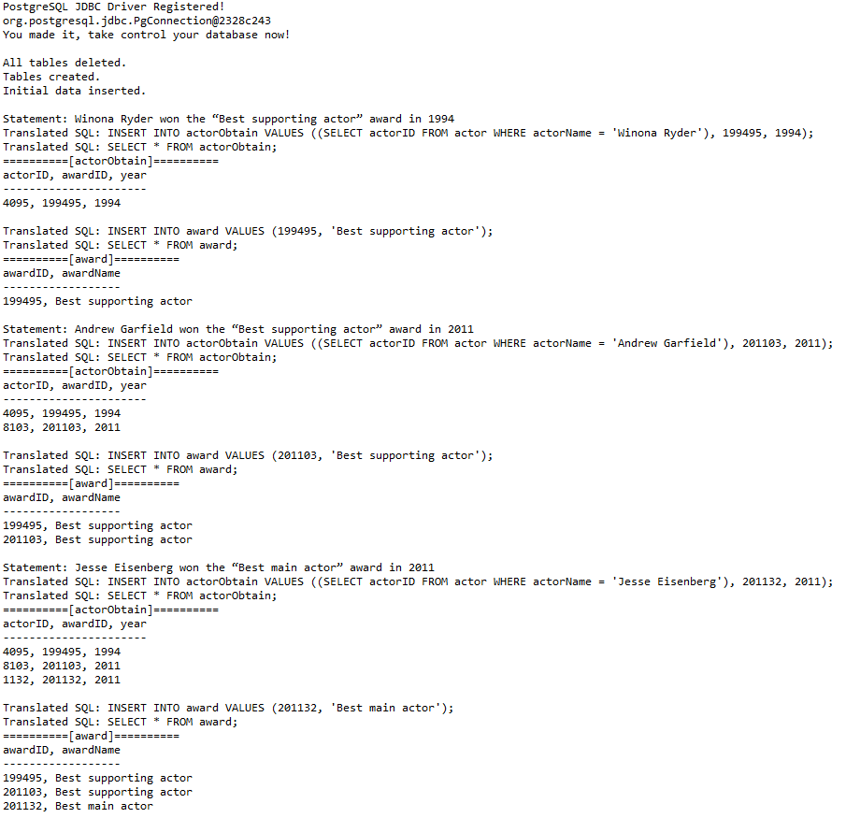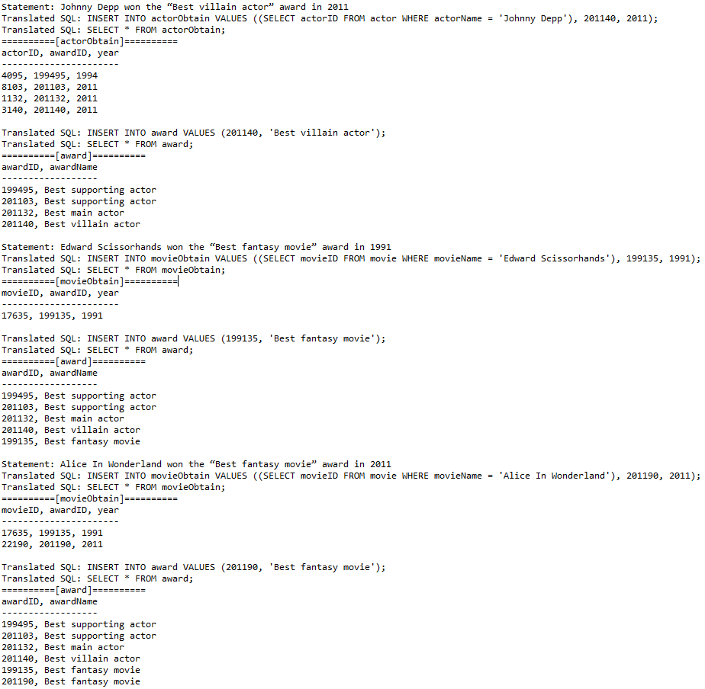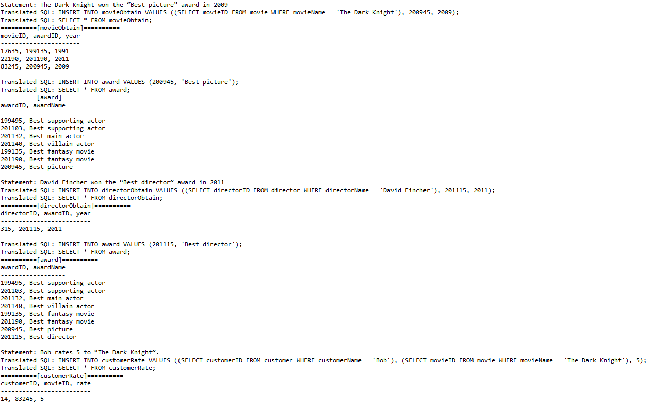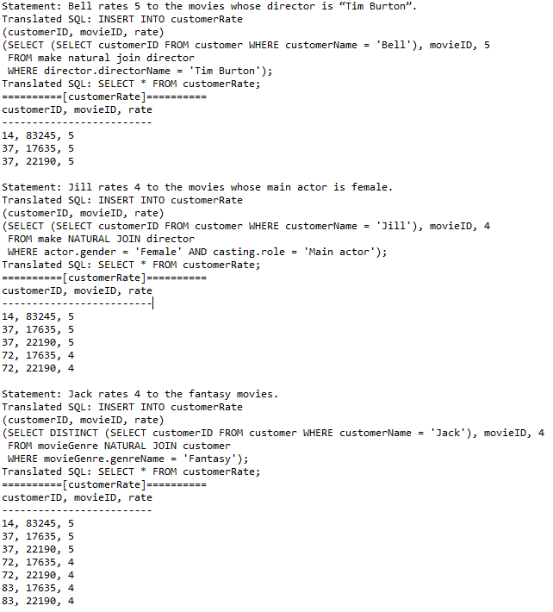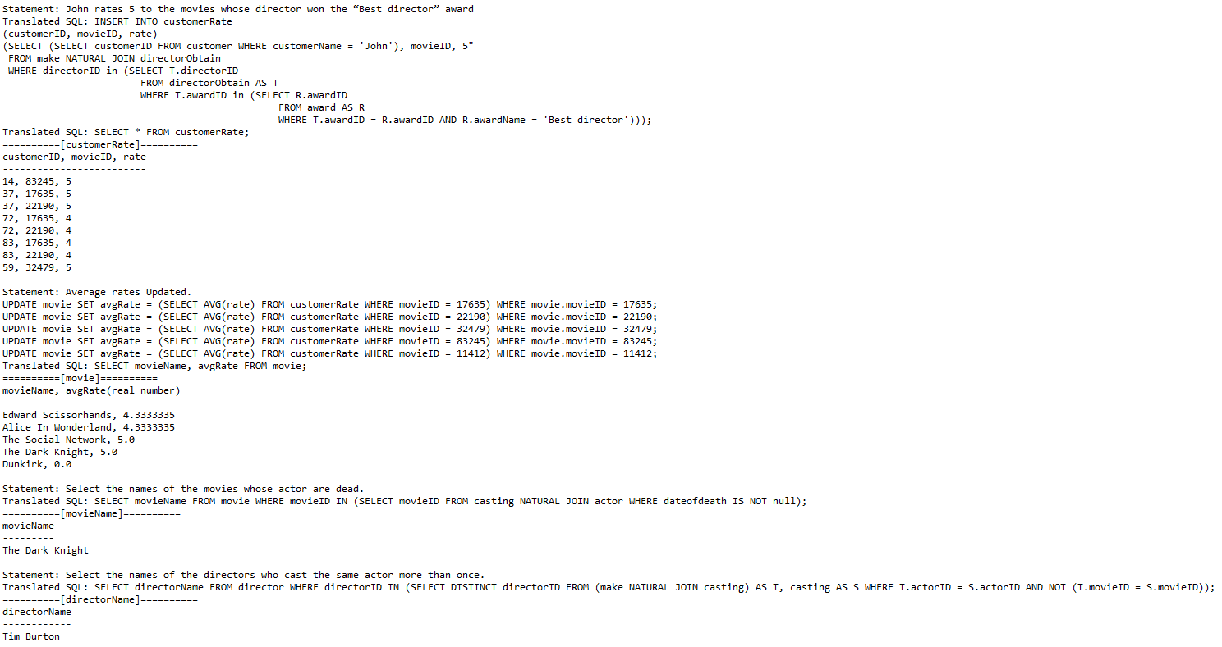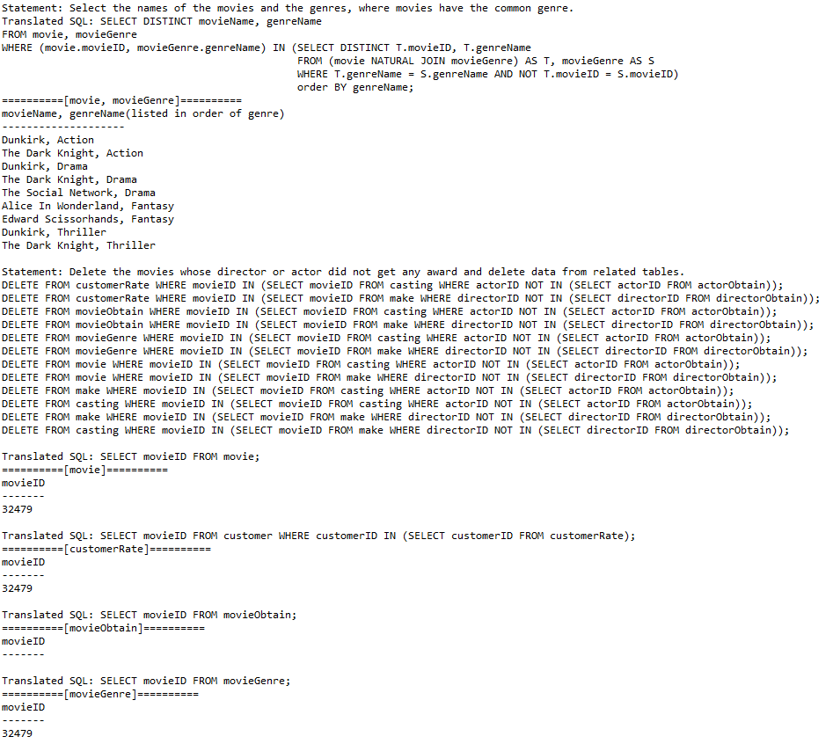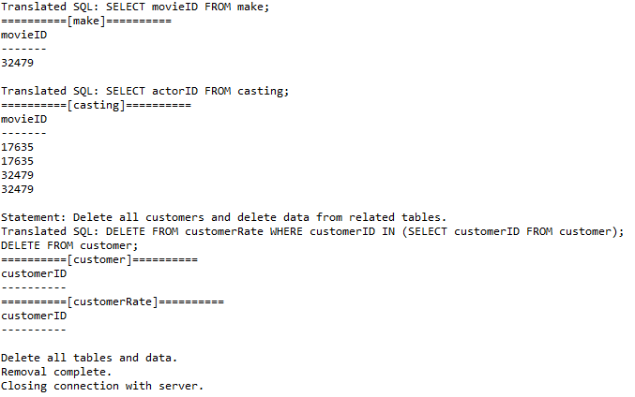

- Talk about your experience of doing this project

아무리 이론수업을 많이 듣는 것만으로는 강의 내용을 완벽히 이해할 수는 없었던 것 같습니다. 직접 코드를 짜며 relation에 대해 더 많은 이해를 할 수 있었고, 수업 때 배웠던 select, from where 등의 SQL과 DBMS(PostgreSQL) 및 JDBC api를 연동하여 자바로 코드를 작성해 이클립스 창에서 결과를 띄우는 법 등등 많은 새로운 것을 배웠습니다. 비록 시간이 많이 걸렸지만 그만큼 얻은 것도 많아 만족스럽습니다.

- Write your available contact information such as phone number (just in case)

[wordjun@naver.com](mailto:wordjun@naver.com), 010-8344-3284